[주식회사 스포카 CS파트 단기 아르바이트 채용 공고]
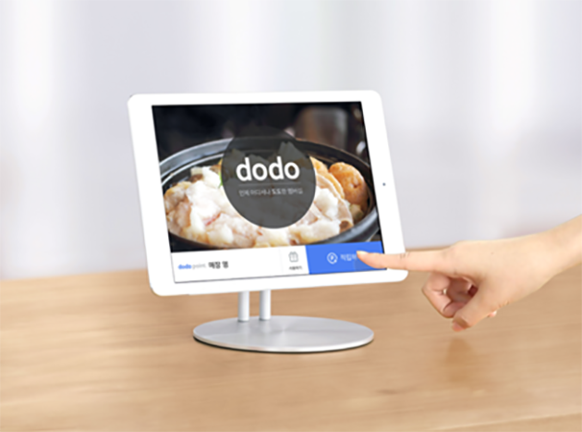

[회사소개]
스포카는 '매장과 고객을 세련되게 연결한다'는 비전 하에, 오프라인 매장 활성화를 지향하는 마케팅 솔루션 기업입니다. 매장이 본질에 더욱 집중하도록 매장 운영에 필요한 홍보 및 고객관리 컨설팅을 한번에 제공합니다.

[서비스 소개]
스포카는 고객이 자발적으로 전화번호를 입력하면 2초만에 가입과 적립이 가능한 태블릿 기반 멤버십 서비스 ‘도도 포인트’와 정확한 자동 고객 분류 기능을 통한 맞춤형 메시지로 손쉽게 매장의 소식과 쿠폰 마케팅이 가능한 매장 홍보 솔루션 ‘도도 메시지’ 광고 타켓팅 서비스 '도도애드'를 운영 하고 있습니다.

모집부문
모집부문 | 담당업무 | 자격요건 및 우대사항 | 고용형태
CS파트 | - 대표전화 대응 및 처리  - A/S 관련 원격 지원 | [자격 조건]  -학력 : 고졸 이상  -원활한 커뮤니케이션 능력 보유  -다양한 상황에 대처할 수 있는 뛰어난 문제 해결 능력  -강한 서비스 및 긍정적 마인드 보유자  [우대 조건]  -네트워크 관련 지식 보유자  -고객상담실 경력자 | 시간제

전형절차

근무 시간 및 조건
- 근무 시간 : 월요일~금요일, 13시~18시(일 5시간)
- 시 급 : 8,000원
- 근무기간 : 1개월~2개월
접수방법 및 기간
- 접수 방법 : 스포카 채용 사이트 온라인 접수
(https://spoqa.recruiter.co.kr/app/jobnotice/view?systemKindCode=MRS1&jobnoticeSn=10154)
- 접수 기간 : 2017년 7월 12일(수)까지 (채용시 사전에 마감 가능)

참고 사이트
- http://officen.kr/wegood/viewwegood.do?id=141
- http://www.youtube.com/watch?v=Mv-TVTsMzi4

근무 장소

- 서울 : 서울시 강남구 테헤란로 420 하이리빙빌딩 9층 (선릉역 1번 출구 도보 3분)

